SISTEMI DI PROTEZIONE PASSIVA ALLA FIAMMA CORH – Voci di capitolato rev. di Aprile 2022

4. Vernice intumescente CORH VTM
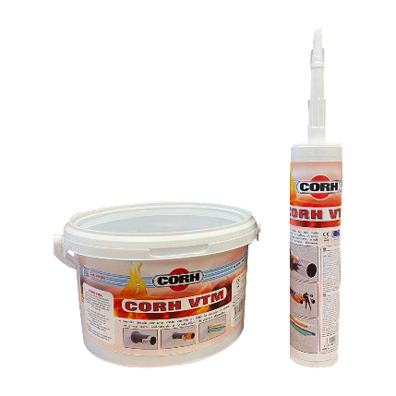
COD. ARTICOLO
CORH VTM 2140

DESCRIZIONE SINTETICA
CORH VTM – Vernice intumescente per tubi metallici non isolati e tubi combustibili di piccolo diametro

VOCE DI CAPITOLATO per tubi metallici non isolati
CORH VTM - Fornitura e posa di vernice intumescente a base di resina sintetica CORH VTM aventi caratteristiche di resistenza al fuoco fino a EI 120, da applicare su entrambi i lati degli attraversamenti di tubazioni metalliche non isolate (acciaio, ghisa, rame) o di tubazioni combustibili fino a diametro 40 mm (PE-X, PE-HD, PP, PVC-U). Certificato ETA e con marcatura CE.

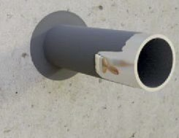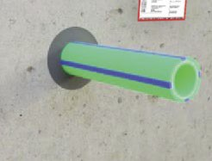DOCUMENTAZIONE FOTOGRAFICA a titolo di esempio

CARATTERISTICHE AGGIUNTIVE
Facile applicazione con spatola o pennello direttamente sulla tubazione e partizione Disponibile in due formati: secchio o cartuccia
Video di applicazione
Ulteriori informazioni riguardo le caratteristiche tecniche del prodotto al link: https://corh.it/prodotti/corh-vtm-vernice-intumescente/

CORH S.r.l. | Via Vittorio Veneto, 63 – 12030 Caramagna Piemonte (CN) | Tel. 0172.829703-0172.829900 |
E-mail: info@corh.it | Sito: www.corh.it

